Дата 30.03
Тема: Підключення світильників до мережі
Завдання
Використовуючи підручник, опорний конспект та Internet ресурси опрацювати матеріал з даної теми, законспектувати основні положення теми згідно плану, письмово відповісти на контрольні запитання .

Як встановити і підключити точкові світильники правильно.
Точкові світильники є джерелами спрямованого випромінювання. Конструкція точкових світильників максимально спрощена, являє собою корпус з фронтальною поверхнею, два фіксатори і електричний патрон відходять проводами. Іноді конструкція ускладнюється застосуванням шарнірів, призначених для зміни напрямку освітлення. Для функціонування таких світильників створені спеціальні лампи розжарювання з плескатої колбою і відбивачем всередині, і галогенні лампи, вони укладені в додатковий корпус зі скла.
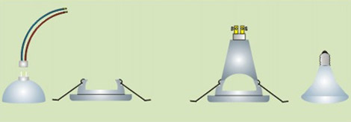
Розміри світильників призначених для функціонування галогенових ламп майже вдвічі зменшені. Термін дії галогенових лам, як правило, у два-три рази перевищує термін дії простих ламп розжарювання. Але з-за величезного поширення дешевого контрафакту, він може бути набагато коротший. Зараз світова промисловість почала випускати світлодіодні лампи, покликані замінити і ті, і інші. Цоколь, розміри і форма корпусу цих ламп схожі з застарілими лампами розжарювання, тільки всередині, на місці вольфрамової нитки розташовані потужні світлодіоди. З енергоефективності та терміну дії світлодіодні лампи просто поза конкуренцією, і, схоже, майбутнє належить саме цим джерелам світла. А якщо ви за “класику”, то дивіться як встановити люстру своїми руками.

Як встановити точкові світильники
Точкові світильники без праці встановлюють на металевій, гіпсокартонної, дерев’яної і полімерної поверхнях. Крім стелі, їх монтують у ванні і кухонні гарнітури, різні дизайнерські гіпсокартонні елементи інтер’єру. Основна умова для успішної установки – наявність за панеллю поверхні достатньої кількості простору. Галогенні світильники зажадають, як мінімум, шістдесят міліметрів глибини, а лампи розжарювання – до ста двадцяти міліметрів. Саме на таку висоту необхідно опустити натяжна, рейковий або гіпсокартонний стелю.
Встановити точкові світильники гранично просто, схема установки теж проста – електричні дроти пробрасываются заздалегідь до певних місцях, ще до установки стелі. Після того, як стеля змонтований, в ньому, в цих самих заздалегідь визначених місцях прорізаються або просвердлюються отвори потрібного діаметру. Тут раціональним рішенням буде застосування кругової пилки (коронка), на фото нижче показаний приклад. Далі проводи приєднуються, а самі світильники вставляються в отвори поверхні, із стиснутими і зведеними до верху фіксаторами. Коли фіксатори виявляються у вільному просторі, вони розтискаються – всі, встановлений світильник.
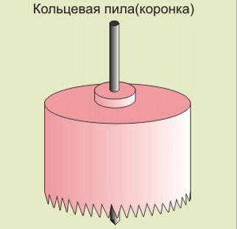
Далі слід установка електричних лампочок. Якщо це прості лампи розжарювання з гвинтовим цоколем, вони просто вкручуються. Якщо ж це галогенові лампи, то спочатку необхідно встановити втичние роз’єми, після чого лампи вставляються в світильники і фіксуються за допомогою стопорних кілець, що входять в комплект світильників.
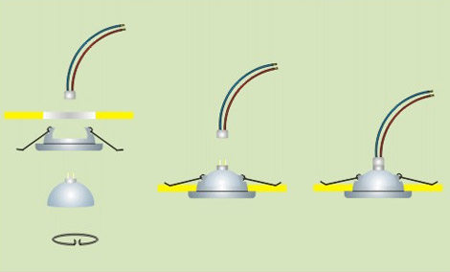
Як встановити точкові світильники правильно.
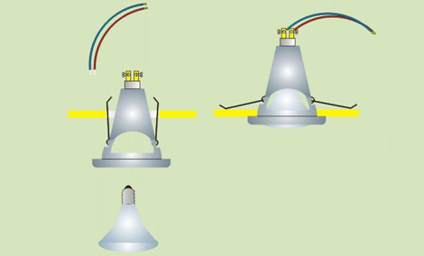
Роботу краще проводити в тканинних рукавичках. Дотики голими руками до скла галогенових ламп, призводить до передчасної втрати їх працездатності.

Як підключити точкові світильники
При освітленні значних площ, точкові світлові джерела, сильно поступаються стельових світильників розсіяного світла, а їх енергоефективність майже в три рази нижче. При освітленні вузьких, довгих коридорів енергоефективність поліпшується, але дуже незначно. Виникає закономірне питання: якщо точкові світильники – це невід’ємна частина «євроремонту», то як же бути тоді з відомою європейською тенденцією всюдисущої економії, і електроенергії в тому числі? Вся справа в тому, що первісна ідея полягала у створенні роздільного управління кожним таким світильником. Люди, займаючись в темний час доби якимись справами, повинні включати світло лише в необхідних, визначеної області приміщення. Це, звичайно, веде до подорожчання установки, адже витрачається набагато більшу кількість кабелю і ускладнюється сама установка. Замість простих вимикачів біля входу в приміщення, встановлюють контролери – сенсорні панелі управління електронних перемикаючих пристроїв, які дуже часто крім альтернативної комутації з пульта ДУ, можуть бути підключені до локальної комп’ютерної мережі та подальшої реалізації концепції «розумного будинку».
Тема економії електроенергії через її дешевизну не так актуальна в Росії. А тема вартості ремонту дуже актуальна з-за відсутності зайвих коштів. І тому точкові світильники приєднують шлейфом – паралельно, і, відповідно, включаються всі разом. Коли їх дуже багато поділяються на дві частини і через подвійний вимикач включаються окремо. Дивіться по темі як встановити вимикач правильно в нашій статті. При паралельному з’єднанні шлейфом два дроти є живильними, а третій – заземлюючим корпус світильника.
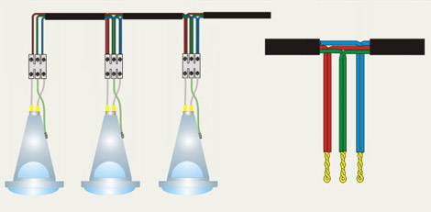
Як підключити точкові світильники правильно.
Ця схема підключення точкових світильників має місце бути в «нових квартирах, де заземлюючі проводи в системі освітлення спочатку присутні. У старих квартирах заземлення в системі освітлення відсутнє, і приєднуються лише два живлять дроти.

